администрация МУНИЦИПАЛЬНОГО ОБРАЗОВАНИЯ СОСНОВОБОРСКИЙ ГОРОДСКОЙ ОКРУГ ЛЕНИНГРАДСКОЙ ОБЛАСТИ

постановление

от 13/06/2017 № 1324

О внесении изменений в постановление
от 28.10.2016 № 2446 «Об утверждении Порядка
проведения оценки качества финансового менеджмента
главных распорядителей средств местного
бюджета Сосновоборского городского округа»

В связи с приведением в соответствие Порядка оценки качества финансового менеджмента главных распорядителей бюджетных средств, администрация Сосновоборского городского округа п о с т а н о в л я е т:

1. Внести изменения в постановление администрации Сосновоборского городского округа от 28.10.2016 № 2446 «Об утверждении Порядка проведения оценки качества финансового менеджмента главных распорядителей средств местного бюджета Сосновоборского городского округа»:
1.1. Пункт 6 дополнить словами – При расчете rmax_{ijk} (максимальная оценка качества финансового менеджмента) и r_{ijk} (значение показателя оценки качества финансового менеджмента) не учитываются показатели, которые невозможно определить (фактическое отсутствие величин в отчетном году или полугодии текущего года, необходимых для расчета показателей по формулам в графе 2 Перечня показателей).
1.2 В приложение № 1 к порядку проведения оценки качества финансового менеджмента главных распорядителей средств местного бюджета Сосновоборского городского округа в столбцы 3 и 4 по показателю Р19 внести следующие изменения:

Удельный вес/  интерпретация значений | Оценка показателя (балл)
3 | 4
Р19 = 0  0 < Р19 ≤ 10  P19 > 10 | 5  3  0

2. Общему отделу администрации (Баскакова К.Л.) обнародовать настоящего постановления на официальном сайте газеты «Маяк».

3. Пресс-центру администрации (Арибжанов Р.М) разместить настоящее постановление на официальном сайте администрации Сосновоборского городского округа.

4. Настоящее постановление вступает в силу со дня официального обнародования.

5. Контроль за исполнением настоящего постановления возложить на заместителя главы администрации, председателя комитета финансов Козловскую О.Г.

Глава администрации
Сосновоборского городского округа В.Б.Садовский

исп. Сидоренко Л. Л.
тел. (881369) 2-36-30 ПТ
СОГЛАСОВАНО:
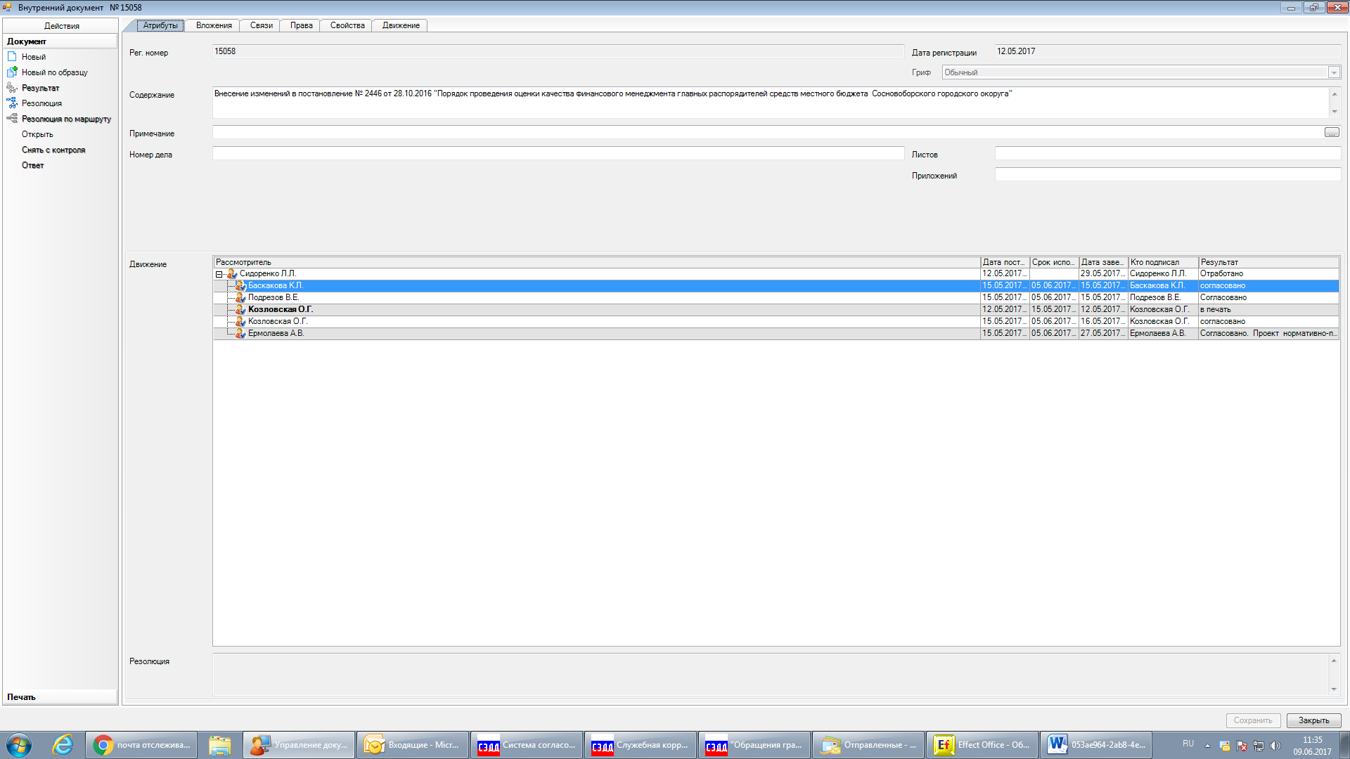

Рассылка:
КФ, КО, ЦБ, КУМИ, КСЗН, Юр.о., ОЭР

